СОЛТОНСКИЙ РАЙОННЫЙ СОВЕТ НАРОДНЫХ ДЕПУТАТОВ
АЛТАЙСКОГО КРАЯ

РЕШЕНИЕ
21.06.2022 № 26
с. Солтон

Об утверждении Положения
о гербе муниципального образования
Солтонский район Алтайского края

В соответствии со статьей 9 Федерального закона от 6 октября 2003 года № 131-ФЗ «Об общих принципах организации местного самоуправления в Российской Федерации» и статьи 4 Устава муниципального образования Солтонский район Алтайского края, Солтонский районный совет народных депутатов Алтайского края РЕШИЛ:

- Утвердить Положение о гербе муниципального образования Солтонский район Алтайского края согласно Приложению.
- Направить в Геральдический Совет при Президенте Российской Федерации настоящее решение для регистрации герба в Государственном геральдическом регистре Российской Федерации.
- Признать утратившим силу Решение Солтонского районного Совета народных депутатов от 25 июня 2021 года № 17.
- Опубликовать настоящее решение в Сборнике муниципальных правовых актов Солтонского района Алтайского края и разместить на официальном сайте Администрации Солтонского района Алтайского края.
- Настоящее решение вступает в силу после его официального опубликования (обнародования).

Председатель Солтонского районного
Совета народных депутатов Т.Л. Маслова

ПРИЛОЖЕНИЕ
к решению Солтонского
районного Совета
народных депутатов
от 21.06.2022 № 26

ПОЛОЖЕНИЕ
о гербе муниципального образования Солтонский район Алтайского края

Настоящее Положение устанавливает герб – официальный символ муниципального образования Солтонский район Алтайского края (далее – муниципальное образование), его описание и порядок использования.

Глава I. Общие положения.

Статья 1.
Герб муниципального образования (далее – герб; символ) – опознавательно-правовой знак, составленный и употребляемый в соответствии с геральдическими (гербоведческими) правилами и являющийся официальным символом муниципального образования.

Глава II. Герб муниципального образования Солтонский район Алтайского края.

Статья 2.
2.1. Геральдическое описание (блазон) герба муниципального образования Солтонский район Алтайского края гласит:
«В рассечённом лазоревом и червлёном поле пониженное золотое стропило, составленное наподобие пчелиных сот из правильных шестиугольников (без числа), из которого вверх вырастают два золотых колоса, промеж которых из вершины стропила вырастает золотая ель; ниже стропила поле чёрное».
2.2. Для обозначения административного статуса герб муниципального образования может воспроизводиться с муниципальной короной установленного образца, соответствующей статусу муниципального образования согласно «Методическими рекомендациям по разработке и использованию официальных символов муниципальных образований» (Раздел 2, Глава VIII, пункты 45, 46), утвержденным Геральдическим Советом при Президенте Российской Федерации 28.06.2006 года (муниципальная корона установленного образца для муниципального образования – золотая о пяти видимых остроконечных зубцах).
2.3. Герб может воспроизводиться как в полной версии (полный герб – с муниципальной короной), так и в сокращенной версии (в виде гербового щита без короны); обе версии герба равноправны и имеют одинаковый статус.
2.4. Пояснительные изображения герба помещены в Приложениях 1-3 к настоящему Положению.
2.5. Обоснование символики герба муниципального образования:
Герб языком аллегорий олицетворяет исторические, природные и хозяйственные особенности Солтонского образования Алтайского края.
Солтонский район расположен в юго-восточной части Алтайского края, на увалисто-холмистом плато Салаирского кряжа. Основное направление экономики - сельское хозяйство. Развито производство мяса, зерна, молока, меда. На территории района имеются разведанные запасы ряда полезных ископаемых: бурый уголь, железо, мрамор, известняк и другие.
Изображенные в гербе по центру два золотых сильных колоса означают основную отрасль сельского хозяйства района – земледелие, а также плодородие, возрождение, экономическое процветание, богатство, справедливость.
В нижней части герба изображена фигура наподобие горы угля. Уголь – это визитная карточка района, добыча угля – одна из ведущих отраслей экономики.
Ель символизирует сибирские хвойные леса (тайгу), занимающие значительную часть территории района.
Золотые соты олицетворяют развитое в районе пчеловодство и производство мёда, а также красоту природы района и природные богатства. Соты меда также являются символом трудолюбия и целеустремленности жителей района.
Применённые в гербе цвета в геральдике обозначают:
– Желтый цвет (золото) – символ богатства и справедливости.
– Красный цвет (червлень) – символ храбрости, мужества, решительности.
– Голубой, синий цвет (лазурь) символизирует синее бескрайнее небо и экологическую ситуацию в районе, красоту и величие.
– Черный цвет (чернь) символизирует благоразумие, мудрость, скромность, честность и вечность бытия.

Статья 3.
3.1. Герб воспроизводится (помещается):
– на фасадах зданий, вывесках районного Совета народных депутатов, Администрации муниципального образования, её структурных подразделений и органов; избирательной комиссии муниципального образования;
– в залах заседаний районного Совета народных депутатов, Администрации и избирательной комиссии муниципального образования;
– в рабочих кабинетах Главы муниципального образования, Председателя районного Совета народных депутатов и их заместителей;
– на печатях, муниципальных правовых актах и официальных бланках районного Совета народных депутатов, Администрации муниципального образования, ее структурных подразделений и органов, а также избирательной комиссии муниципального образования;
– на почётных грамотах, обложках и бланках поздравительных адресов и иных официальных свидетельствах, вручаемых районным Советом народных депутатов и Администрацией муниципального образования;
– на удостоверениях и визитных карточках депутатов районного Совета народных депутатов, Администрации муниципального образования, должностных лиц Администрации муниципального образования, её структурных подразделений и органов, а также членов избирательной комиссии муниципального образования;
– на официальных печатных изданиях районного Совета народных депутатов, Администрации муниципального образования, структурных подразделений Администрации муниципального образования.

Статья 4.
Герб может помещаться на вывесках, печатях и бланках муниципальных предприятий и учреждений, а также визитных карточках их руководителей.

Статья 5.
5.1. Изображения герба могут устанавливаться:
– во время официальных церемоний и других торжественных мероприятий, проводимых органами местного самоуправления муниципального образования;
– в помещениях официальной регистрации рождений и браков;
– в залах вручения паспорта гражданина Российской Федерации;
– в помещениях для голосования в дни муниципальных выборов и местных референдумов;
– на основных указателях в точках пересечения автомобильными дорогами границ муниципального образования; на сооружениях остановок общественного транспорта, находящихся на территории муниципального образования.
5.2. Изображение герба может помещаться на униформе рядового и начальствующего состава муниципальных органов охраны общественного порядка и пожарной службы, а также на принадлежащих этим службам транспортных средствах.
5.3. Спортивные команды и отдельные спортсмены, участвующие в защите спортивной чести муниципального образования, могут иметь форму с изображением герба муниципального образования.

Статья 6.
При одновременном воспроизведении изображений Государственного герба Российской Федерации, герба Алтайского края и герба муниципального образования – герб муниципального образования размещается в соответствии с положениями законодательства о Государственном гербе Российской Федерации, гербе Алтайского края и:
– не может превышать вышеуказанные гербы по размерам ни по одному из параметров (высоте, ширине);
– должен располагаться крайним справа (при виде от зрителя) или ниже вышеуказанных гербов;
– должен быть исполнен в единой технике с вышеуказанными гербами и из идентичных материалов.

Статья 7.
При одновременном размещении герба муниципального образования и гербов (иных эмблем) общественных объединений, предприятий, учреждений и организаций независимо от форм собственности, а также частных лиц, должны соблюдаться следующие правила:
– герб муниципального образования не может быть меньше других гербов (эмблем) ни по одному из параметров (высоте, ширине);
– при одновременном размещении двух гербов (эмблем) – герб муниципального образования располагается с левой (при виде от зрителя) стороны от другого герба (эмблемы) и не может быть размещен ниже этого герба (эмблемы);
– при одновременном размещении нечетного числа гербов (эмблем) – герб муниципального образования располагается в центре, а при размещении чётного числа гербов (но более двух) – левее центра и не может быть размещен ниже иных гербов (эмблем);
– герб муниципального образования и другие гербы (эмблемы) должны быть исполнены в единой технике и из идентичных материалов.

Статья 8.
Порядок изготовления, использования, хранения и уничтожения бланков, печатей и иных носителей воспроизведения герба муниципального образования устанавливается распоряжением главы муниципального образования.

Глава III. Заключительные положения.

Статья 9.
9.1. Допускается воспроизведение герба муниципального образования:
– в виде цветных, чёрно-белых (монохромных) или объёмных графических изображений, а также с применением условной геральдической штриховки (шафировки);
– в различной технике исполнения и из различных материалов;
– отличных от образцов размеров с сохранением геральдических характеристик и пропорций.
9.2. Воспроизведение герба муниципального образования допускается в щитах разных форм и в различных стилизациях, а также на любом декоративном фоне – за исключением тех случаев, когда изображения, сопровождающие герб, воспроизводят или имитируют типовые геральдические элементы (атрибуты), не предусмотренные геральдическим описанием (блазоном) герба.
9.3. Воспроизводимые изображения герба муниципального образования – независимо от их размеров и техники исполнения – всегда должны в точности соответствовать его геральдическому описанию (блазону) согласно статье 2 настоящего Положения.
Установление изобразительного эталона герба недопустимо, противоречит геральдико-правовым нормам и традициям, а также целям учреждения герба. Прилагаемые к настоящему тексту рисунки герба имеют пояснительный характер.

Статья 10.
Герб муниципального образования может использоваться в качестве элемента или геральдической основы:
– нагрудного должностного знака Главы муниципального образования, нагрудного знака депутата районного Совета народных депутатов, иных должностных знаков служащих Администрации муниципального образования и районного Совета народных депутатов;
– гербов (геральдических знаков, иных эмблем) предприятий и учреждений муниципального подчинения;
– нагрудных знаков к почетным званиям и иных наград, устанавливаемых органами местного самоуправления муниципального образования.

Статья 11.
11.1. Герб муниципального образования может использоваться в качестве элементов оформления:
– средств массовой информации, в состав учредителей которых входят органы местного самоуправления муниципального образования;
– информационной продукции, официально представляющей муниципальное образование.
11.2. Герб муниципального образования может использоваться:
– на элементах архитектурно-художественного оформления в дни государственных, краевых, муниципальных и народных праздников;
– при оформлении детских дошкольных учреждений, школ, иных учебных заведений, в том числе учреждений высшего и среднего профессионального образования, учреждений культуры.

Статья 12.
Гербы, флаги (штандарты, вымпелы) и иные подобные символы общественных объединений, предприятий, организаций и учреждений, а также частных лиц не могут быть ни идентичны гербу муниципального образования, ни схожи с ним до степени смешения.
Герб муниципального образования не может использоваться в качестве основы или элементов герба, флага и иной символики общественных объединений, предприятий, организаций и учреждений (за исключением перечисленных в статье 10 настоящего Положения), а также частных лиц.

Статья 13.
13.1. Герб муниципального образования неприкосновенен: надругательство над ним влечет ответственность в соответствии с действующим законодательством.
13.2. Ответственность за искажение герба муниципального образования при его воспроизведении несет та сторона, по чьей вине допущены эти искажения.
13.3. На основании пункта 1 и абзаца второго пункта 3 статьи 9 настоящего Положения не является искажением герба создание оригинальных авторских версий герба, отличных от прилагаемых к настоящему Положению в приложениях. Все художественные воплощения (стилизации) герба, исполненные в соответствии с его геральдическим описанием согласно статье 2 настоящего Положения, признаются полноправными изображениями герба.

Статья 14.
Все права на использование герба муниципального образования принадлежат органам местного самоуправления муниципального образования, имеющим исключительное право регламентировать порядок использования этого символа третьими лицами.

Статья 15.
15.1. Использование герба муниципального образования в целях предвыборной агитации не допускается. Настоящее правило не распространяется на информационную продукцию, официально издаваемую избирательной комиссией муниципального образования.
15.2. Запрещается использование герба муниципального образования в сочетании с текстом и изображениями, посягающими на права человека, его честь и достоинство, оскорбляющими национальные и религиозные чувства граждан.
15.3. Запрещается использование изображений герба муниципального образования юридическими и физическими лицами (за исключением тех, кому это право прямо предоставлено настоящим Положением):
– в представительских целях (в том числе на бланках, печатях, штампах, вывесках, а также в компьютерных сетях);
– в рекламно-коммерческих целях (то есть в качестве элемента фирменных обозначений, товарных знаков, знаков обслуживания и места происхождения продукции, в других средствах визуальной идентификации товаров, работ и услуг, а также в рекламных объявлениях).
15.4. Использование изображений герба муниципального образования на продукции, заказываемой и выпускаемой юридическими и физическими лицами, допускается при условии, что такое использование не противоречит пунктам 1-3 настоящей статьи.
15.5. Иное (не предусмотренное настоящим Положением) использование герба муниципального образования юридическими и физическими лицами не допускается.

Статья 16.
Все изменения и дополнения в настоящее Положение вносятся решением районного Совета народных депутатов.
Дополнения и изменения в статью 2 вносятся только по результатам согласования с федеральной геральдической службой – Геральдическим Советом при Президенте Российской Федерации.
ПРИЛОЖЕНИЕ 1
к Положению о гербе
муниципального образования
Солтонский район
Алтайского края

ГЕРБ
муниципального образования Солтонский район Алтайского края
(примеры воспроизведения в цвете)

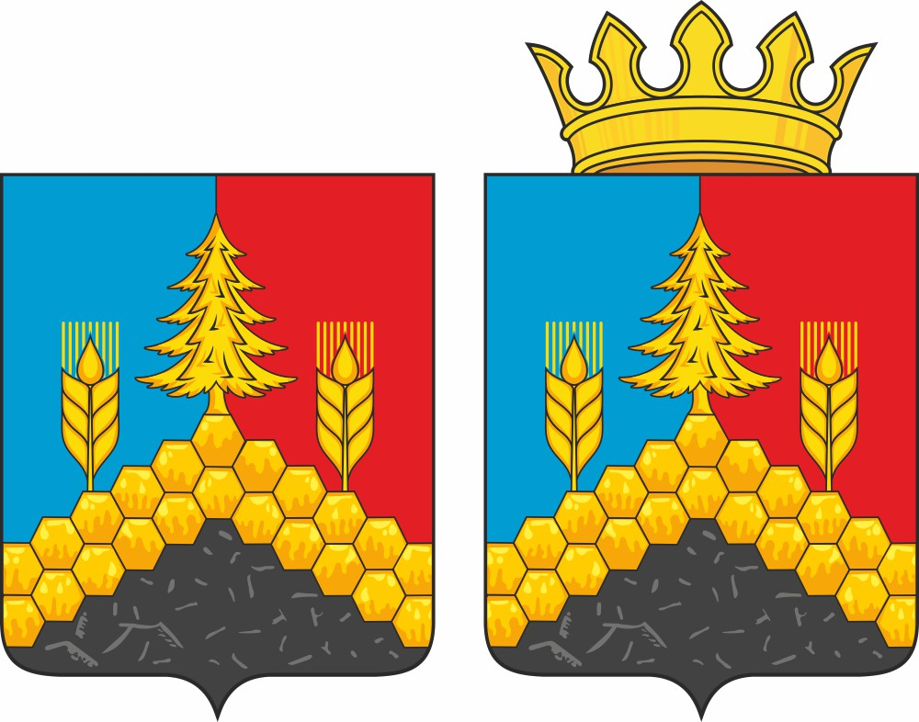

ПРИЛОЖЕНИЕ 2
к Положению о гербе
муниципального образования
Солтонский район
Алтайского края

ГЕРБ
муниципального образования Солтонский район Алтайского края
(примеры контурного воспроизведения в чёрном и белом цветах)

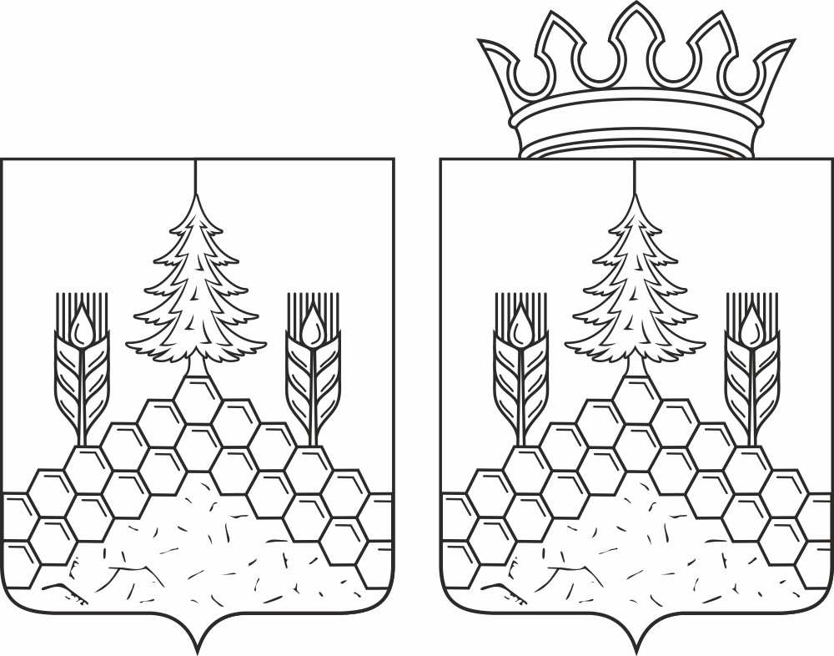

ПРИЛОЖЕНИЕ 3
к Положению о гербе
муниципального образования
Солтонский район
Алтайского края

ГЕРБ
муниципального образования Солтонский район Алтайского края
(примеры воспроизведения в чёрном и белом цветах
с применением условной геральдической штриховки – шафировки)

